Die Kreisbeschleunigung
Du sollst mit deinem Ingenieurbüro eine Achterbahn bauen. Dabei soll der Radius des ersten Loopings 5m sein.
die Achterbahn,en montaña rusa
das Ingenieurbüro,s oficina técnica
der Auftraggeber,- contratante
drücken apretar?
der Sitz,e asiento
eine Zumutung,en exigencia exagerada
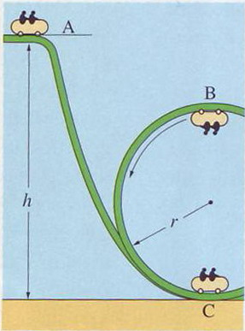
Unten an Position C befinden sich die Wagen auf einer Kreisbahn. Der Auftraggeber sagt dir, dass die Passagiere im Wagen mit siebenfacher Erdbeschleunigung in die Sitze gedrückt werden sollen. Dazu muss die Kreisbeschleunigung an diesem Punkt
________________ so groß sein wie die Erdbeschleunigung.
- Wie hoch muss die Höhe des Startpunktes A sein, damit diese Beschleunigung am Punkt C erreicht wird?
  - Gehe bei deinen Überlegungen davon aus, dass der Wagen bei A steht und auf dem Weg zu C alle Lageenergie in kinetische Energie umgewandelt wird. Zeige, dass folgendes gilt: $v=\sqrt{2gh}$
  - Berechne mit der Gleichung aus a) die notwendige Höhe, indem du diese in die Gleichung für die Kreisbeschleunigung einsetzt.
  - Damit die Achterbahn sicher ist, muss die Kreisbeschleunigung im Punkt B mindestens der Erdbeschleunigung entsprechen, sonst fallen die Passagiere oben im Looping aus ihren Sitzen nach unten, statt in diese Sitze gedrückt zu werden. Du musst mithilfe einer Rechnung nachweisen, dass dies garantiert ist.
  - Tatsächlich ist eine siebenfache Beschleunigung für einen Achterbahnbesucher eine Zumutung, deswegen werden Loopings nicht so wie in der oberen Darstellung gebaut, sondern wie in dem Foto unten. Überlege, inwiefern durch diese Form eine geringere Kreisbeschleunigung in am unteren Punkt bzw. eine höhere im höheren Punkt erreicht wird.
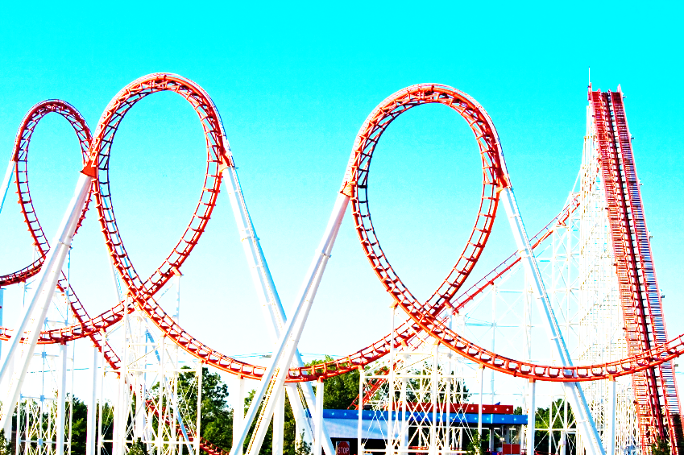

Die Kreisbeschleunigung
Du sollst mit deinem Ingenieursbüro eine Achterbahn bauen. Dabei soll der Radius des ersten Loopings 5m sein.
die Achterbahn,en montaña rusa
das Ingenieursbüro,s oficina técnica
der Auftraggeber,- contratante
drücken apretar?
der Sitz,e asiento
eine Zumutung,en exigencia exagerada
Unten an Position C treten die Wagen in eine Kreisbahn ein. Der Auftraggeber sagt Cecilia, dass die Passagiere im Wagen mit siebenfacher Erdbeschleunigung in die Sitze gedrückt werden sollen. Dazu muss die Kreisbeschleunigung ________________ so groß sein wie die Erdbeschleunigung.
- Wie hoch muss die Höhe des Startpunktes A sein, damit diese Beschleunigung am Punkt C erreicht wird.
  - Gehe bei deinen Überlegungen davon aus, dass der Wagen bei A steht und auf dem Weg zu C alle Lageenergie in kinetische Energie umgewandelt wird. Zeige, dass gilt: $v=\sqrt{2gh}$
  - Berechne mit der Gleichung aus a) die notwendige Höhe, indem du diese in die Gleichung für die Kreisbeschleunigung einsetzt.
$$a=\frac{2gh}{r} \\ 6g=\frac{2gh}{r} \\ h=3r=15m$$
  - Damit die Achterbahn sicher ist, muss die Kreisbeschleunigung im Punkt B mindestens der Erdbeschleunigung entsprechen, sonst fallen die Passagiere nach unten, statt in ihre Sitze gedrückt zu werden. Du musst mithilfe einer Rechnung nachweisen, dass dies garantiert ist.
$$v=\sqrt{2g\left(h-2r\right)}$$
$$a=\frac{2g\left(h-2r\right)}{r}=2∙9,81m/s^{2}$$
  - Tatsächlich ist eine siebenfache Beschleunigung für einen Achterbahnbesucher eine Zumutung, deswegen werden Loopings nicht so wie in der oberen Darstellung gebaut, sondern wie in dem Foto unten. Überlege inwiefern durch diese Form eine geringere Kreisbeschleunigung in am unteren Punkt bzw. eine höhere im höheren Punkt erreicht wird.
